Варченко І. С.
РЕБОРДА СТУПІНЧАСТОГО ПРОФІЛЮ ДЛЯ БАРАБАНА ДЛЯ БАГАТОШАРОВОЇ НАВИВКИ
У цій роботі описано запропонований профіль реборди канатного барабана, який дозволяє зменшити напруження в обичайці і реборді, а також підвищити робочий ресурс підйомного каната. Новий профіль (рис. 1) для багатошарової навивки вирішує проблему розпирання реборди і впорядковує навивку каната.
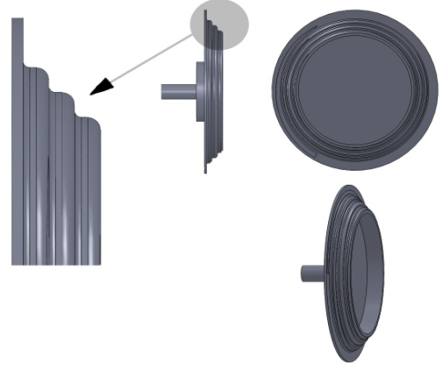 | Рис. 1 - Загальний вид канатного барабана із системою ступенів для багатошарової навивки  Ступінчастий профіль реборди містить ряд послідовних ступенів для плавного переходу каната на нові шари навивки без затискання. Кількість ступенів дорівнює кількості перехідних витків навивки. Перехідними є витки, що формують верхні шари навивки.  Даний профіль дозволяє звести до нуля зусил
ля, що розпирають реборду і бічний тиск на канат у місці переходу каната в наступний шар. Це дозволяє підвищити робочий ресурс реборди і сталевого каната. Ступені розташовуються по спіралі, набираючи повноцінний виток, який в кінці вирівнюється в кільце. Кінцеве кільце дозволяє вирівняти гвинтову лінію навивки для переходу в наступний шар навивки у напрямі, протилежному попередньому шару. Врезультаті кільце є кінцем нижнього шару навивки і початком верхнього шару. Плавний перехід забезпечується завдяки гвинтовій спіралі, початок якої має висоту нижнього шару, а кінець вже висоту верхнього.
Ступінчаста реборда виготовляється різними методами, виходячи з можливості обробки заготівки на певних верстатах. Для барабанів великих діаметрів що використовуються на шахтних підіймальних машинах, доцільно виготовляти реборду з прокатного листа, з подальшим доробленням. Профіль реборди обробляється на фрезерних або токарно-карусельних верстатах за допомогою різьбових фрез, підібраних для зняття із заготівки шару металу і тим самим надання спірально-гвинтового, ступінчастого профілю. Розміри пластини заготівки повинні задовольняти умовам (рис.2): Н_{п}>2R_{HP}<І_{п}; h_{n}>n_{c}∙d_{K}-d_{K}+0,3d_{K},
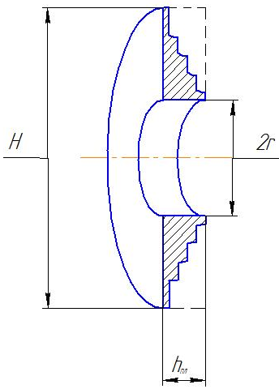  Рис. 2 - Загальний вид ступінчастої реборди | де Н_{п} - висота пластини; R_{HP} - зовнішній радіус реборди; І_{п} - довжина пластини; h_{n} - товщина пластини; п_{с} - кількість навитих шарів; d_{K} - діаметр каната.  Унаслідок зміни характеру навантажень зникли зусилля, що розпирають реборду. Тому її товщина зменшена і складає від 0,1d_{K} до 0,3d_{K}. Кріплення реборди до обичайки здійснюється шляхом посадки з натягом з температурною деформацією. Такий спосіб кріплення є найбільш ефективним для з'єднання подібного роду деталей. їх утримання здійснюється під дією сили тертя, яка зростає пропорційно тиску з боку деталі, яка охоплює (реборда), на охоплювану деталь (обичайку).
Литература: 1. Пат. 71140 Україна, МПК⁹ B66D 1/30. Система багатошарової навивки каната\ Варченко І. С., Фідровська Н. М., Родіонов JI. A. (UA); Харьків. Укр. інж.- пед. акад.-№и2011 13092; заяв. 07.11.2011; опубл. 10.07.2012, Бюл. № 13.-4с.

